GUIA EVALUADA DE HISTORIA, GEOGRAFIA Y CIENCIAS SOCIALES
SIMBOLOS PATRIOS.

NOMBRE ALUMNO:

CURSO: 1° _______ | Fecha: ___/ 03 / 2020
CONTENIDO: Los símbolos patrios

OBJETIVO: Reconocer los símbolos patrios de su país Chile.

I.- Marcar la alternativa que corresponda.
1.-El escudo nacional es:

A B C
2.- Nuestra patria es:
A.- Chile B.- Perú C.- Otro país

3.- La bandera chilena es:

A B C

A B C
4.- Los animales del escudo nacional son:
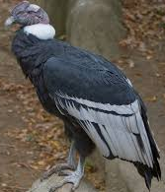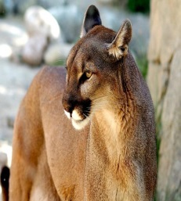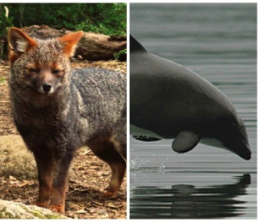
A B C

5.- El azul de la bandera chilena representa:

A: El cielo B: La valentía C: La nieve
6.- El color blanco en la bandera representa:
A: El cielo B: La valentía C: La nieve

7.- El color rojo en la bandera representa:
A: El cielo B: La valentía C: La nieve

8.- Nuestro baile nacional es:
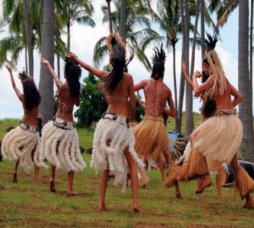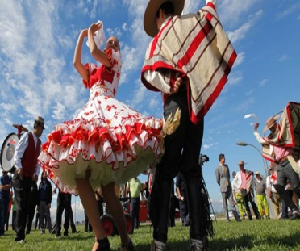
A B C
9.- La flor nacional es:
A B C

II.- Anota verdadero (V) o falso (F):
1.- -------------Yo vivo en Chile por eso soy mexicana.
2.- ----------- Talca es una ciudad de Chile.
3.- ----------- El cóndor y el huemul son los animales del Escudo Chileno.
4.- ---------- Los colores de la bandera chilena son: rojo, amarillo y blanco.
5.- ---------- La cueca es nuestro baile nacional.
6.- --------- El copihue es la flor Nacional.

GUIA EVALUADA DE HISTORIA, GEOGRAFIA Y CIENCIAS SOCIALES
SIMBOLOS PATRIOS.
HOJA DE RESPUESTA

NOMBRE ALUMNO:

CURSO: 1° _______ | Fecha: ___/ 03 / 2020
CONTENIDO: Los símbolos patrios

OBJETIVO: Reconocer los símbolos patrios de su país Chile.

 | V | F
1
2
3
4
5
6
I.- Encerrar la alternativa correcta: II.- Marca la opción Verdadera (V) o la falsa (F)
1 | A | B | C
2 | A | B | C
3 | A | B | C
4 | A | B | C
5 | A | B | C
6 | A | B | C
7 | A | B | C
8 | A | B | C
9 | A | B | C

Fecha de entrega martes 24 de marzo, enviar al correo solo hoja de respuesta.

